Белорусский государственный технологический университет

Факультет информационных технологий

Кафедра программной инженерии

Лабораторная работа 7

По дисциплине «Основы алгоритмизации и программирования»

На тему «Отладка программ»

Выполнил:

Студент 1 курса 7 группы

Ананьев Роман Васильевич

Преподаватель: асс. Андронова М.В.

2023, Минск

**Задание №1** В соответствии со своим вариантом написать программу и отладить ее для задачи, представленной в таблице ниже. Опробовать средства ***интерактивной*** отладки **Шаг с обходом**. Вызвать окно **Контрольное значение** **1**, поместить туда имена переменных и проконтролировать их значения в процессе выполнения программы.

В отчете представить результаты в окне **Отладчика** (окно **Видимые** иокно **Контрольное значение** **1**).

Для той же программы представить результаты в окнах **Отладчика** для интерактивной отладки **Шаг с заходом**.

| **№** | **Формулы для вычислений** | **Исходные данные** |
| --- | --- | --- |
| 1 |  |  |

\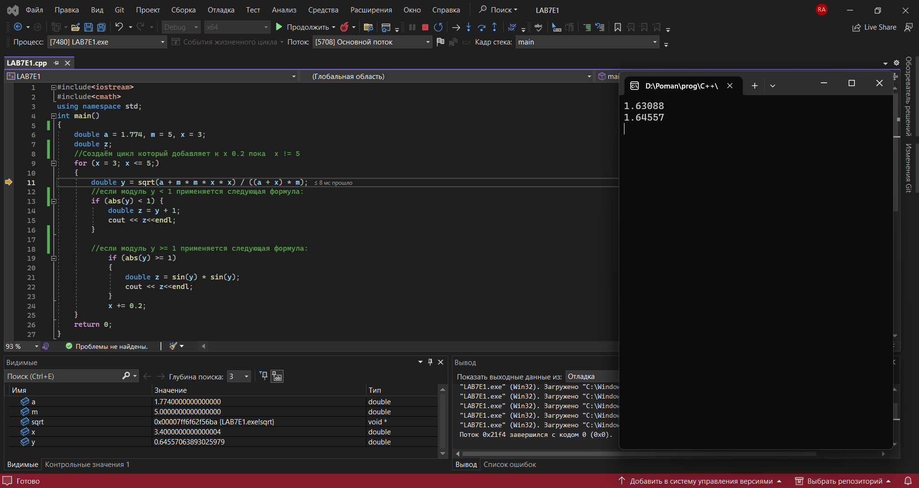

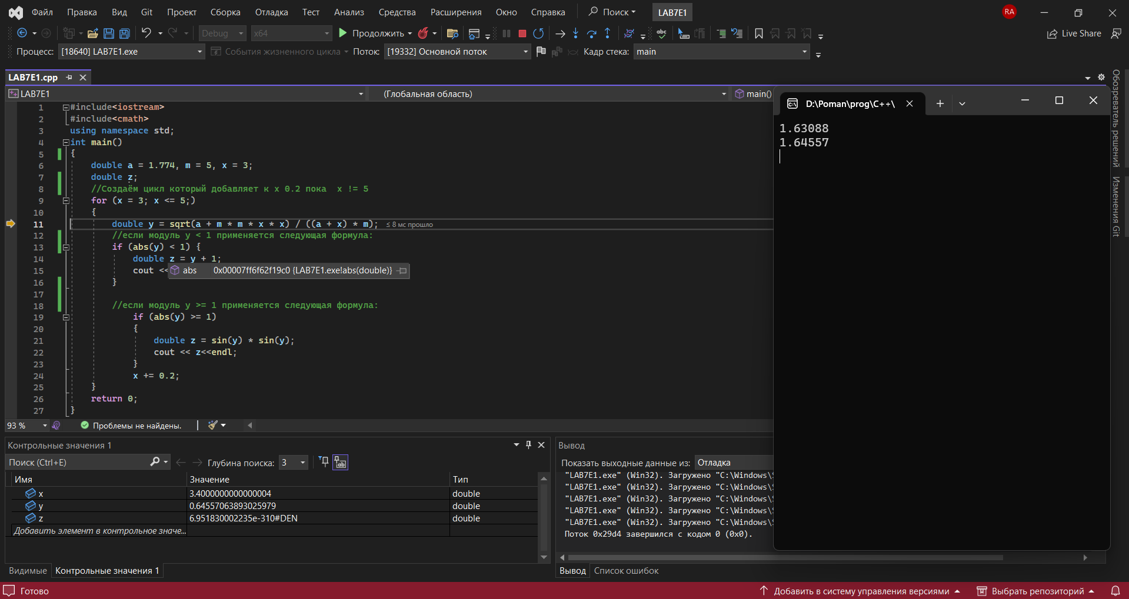

**Задание №2** В соответствии со своим вариантом написать программу и отладить ее для задачи, представленной в таблице ниже. Опробовать средства ***планируемой*** отладки.

В отчете представить результаты в окне **Отладчика** (окно **Локальные** и окно **Контрольное значение 1**).

Создать ***исполняемый файл*** и ознакомиться с файлами в папках проекта.

| **№ варианта** | **Условие задачи** |
| --- | --- |
| 1 | Используя перебор значений, вывести на экран в возрастающем порядке все трехзначные числа, в десятичной записи которых нет одинаковых цифр. |

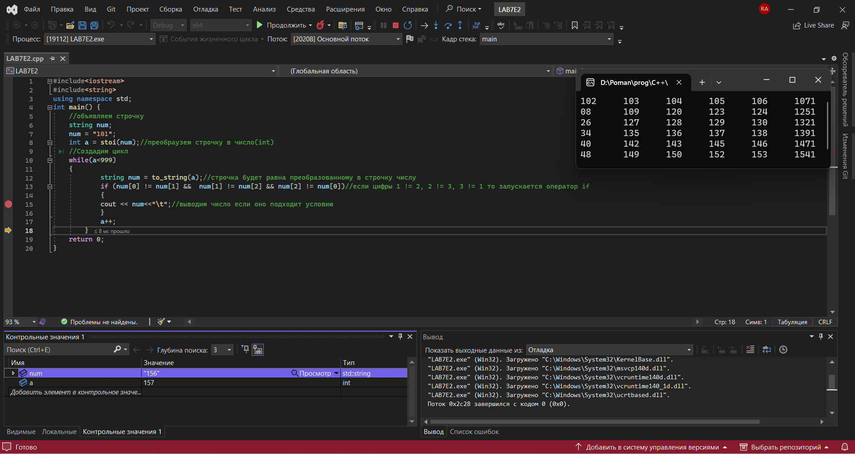

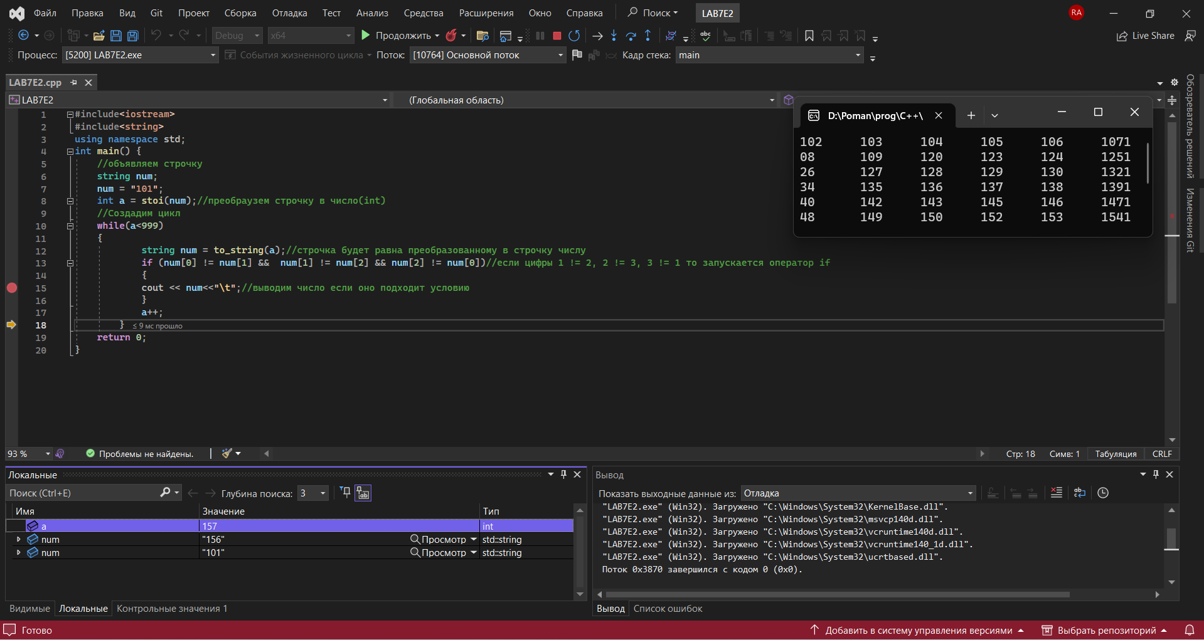

**Доп. Задание №1**

Найти натуральное число, состоящее из трёх цифр, с возрастающими слева направо цифрами, являющееся полным квадратом. Число является полным квадратом, если квадратный корень из него – простое число (число 121 – полный квадрат, т. к. 121=11 ∙ 11, а 11 – простое число).

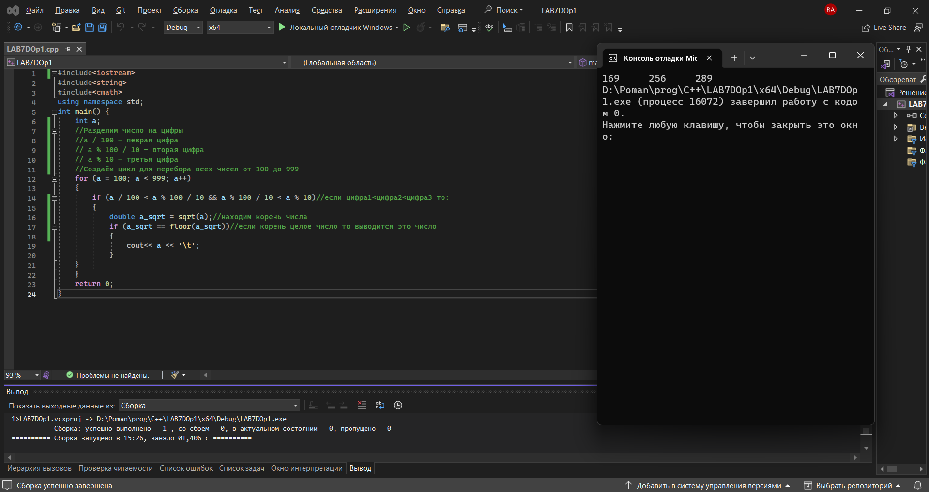

**Доп. Задание №2** Имеются два сосуда. В первом сосуде находится C1 литров воды, во втором – C2 литров воды. Из первого сосуда переливают половину воды во второй сосуд, затем из второго переливают половину в первый сосуд, и т. д. Сколько воды окажется в обоих сосудах после 12 переливаний?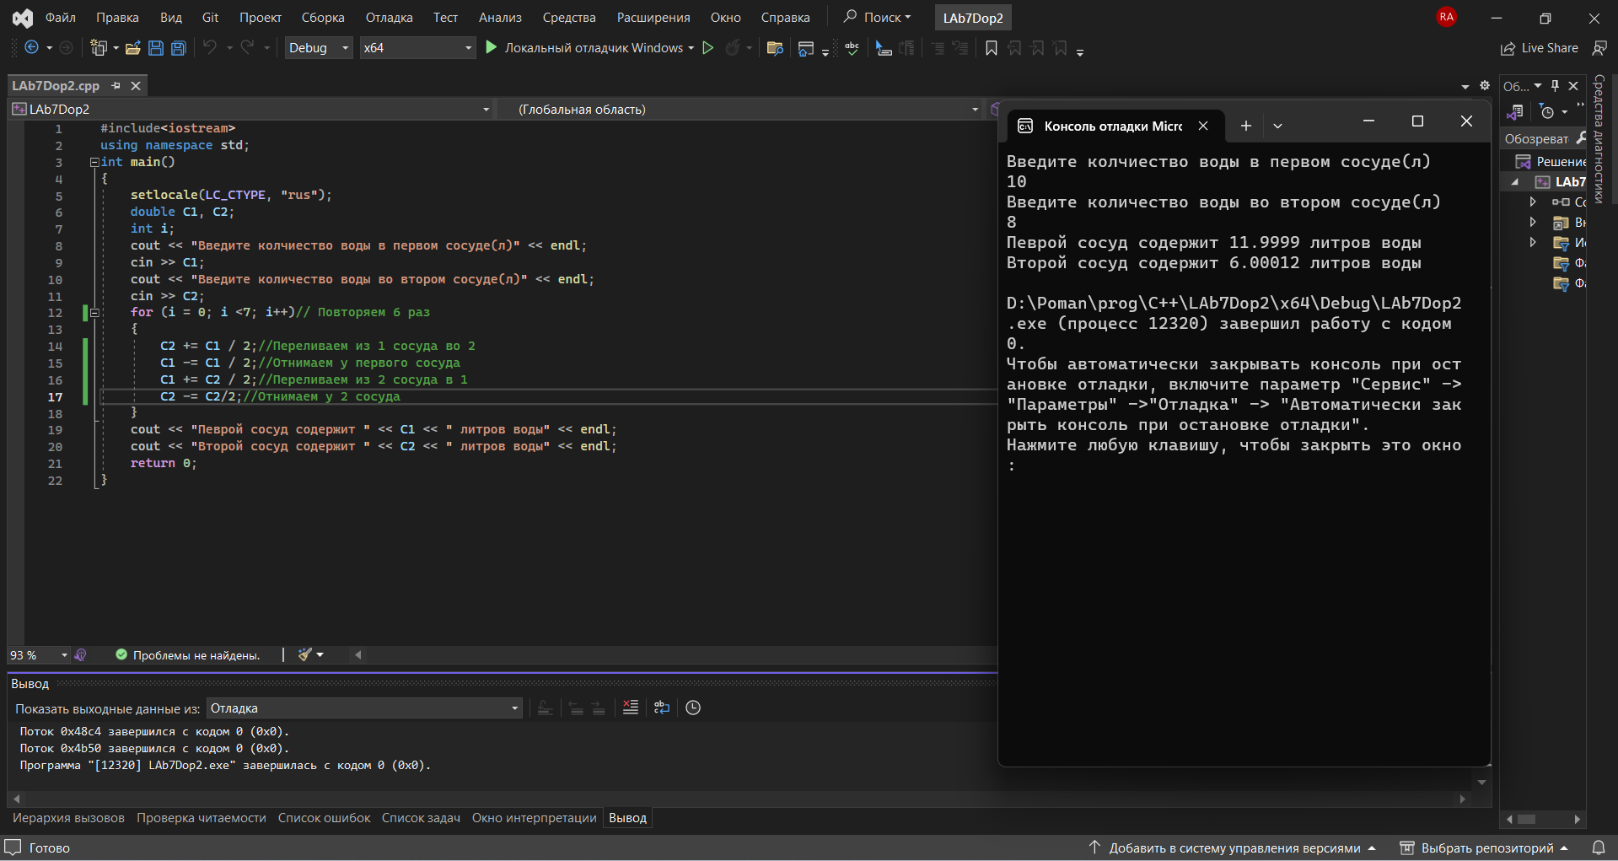

**Доп. Задание №3** Три приятеля были свидетелями нарушения правил дорожного движения. Номер автомобиля – четырехзначное число – никто полностью не запомнил. Из показаний следует, что номер делится на 2, на 7 и на 11, в записи номера участвуют только две цифры, сумма цифр номера равна 30. Составить алгоритм и программу для определения номера автомашины.

